ВНИМАНИЕ! 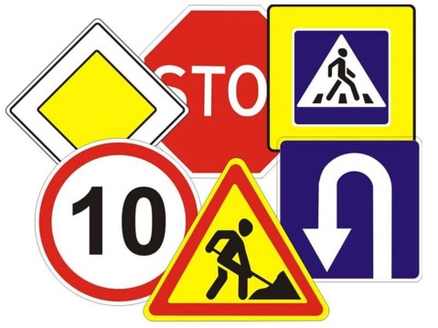

Лето – сезон повышенной опасности на дорогах!!!

Ответственность за езду на всех видах транспортных средств без соответствующего документа (водительского удостоверения)
Штраф за управление транспортным средством без водительского удостоверения предусмотрен статьей 12.3 кодекса об административных правонарушениях:
Статья 12.3. Управление транспортным средством водителем, не имеющим при себе документов, предусмотренных Правилами дорожного движения
1. Управление транспортным средством водителем, не имеющим при себе документов на право управления им, регистрационных документов на транспортное средство, а равно документов, подтверждающих право владения, пользования или распоряжения управляемым им транспортным средством в отсутствие его владельца влечет предупреждение или наложение административного штрафа в размере пятисот рублей.

Штраф за управление автомобилем водителем, у которого нет водительского удостоверения
Управление автомобилем водителем, у которого нет водительского удостоверения ни при себе, ни дома, т.е. водителем, лишенным прав или вообще не имеющим прав, наказывается несколько по-другому – в соответствии со статьей 12.7 кодекса об административных правонарушениях:
Статья 12.7. Управление транспортным средством водителем, не имеющим права управления транспортным средством
1. Управление транспортным средством водителем, не имеющим права управления транспортным средством (за исключением учебной езды) влечет наложение административного штрафа в размере от пяти тысяч до пятнадцати тысяч рублей.
2. Управление транспортным средством водителем, лишенным права управления транспортным средством влечет наложение административного штрафа в размере тридцати тысяч рублей, либо административный арест на срок до пятнадцати суток, либо обязательные работы на срок от ста до двухсот часов.
Кроме того в описанной ситуации также применяются статьи 27.12 и 27.13, первая из которых отстраняет водителя от управления автомобилем, а вторая предусматривает задержание транспортного средства и помещение его на специализированную стоянку.

ВНИМАНИЕ!!! 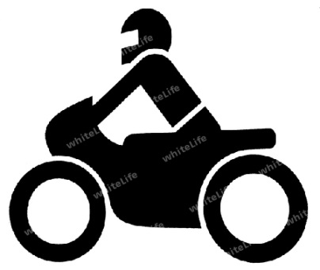

Все больше учащихся пересаживаются на скутеры (мопеды)

Со скольки лет можно ездить на скутере?
Для управления мопедом необходимо водительское удостоверение любой категории, которое можно получить только начиная с 16-летнего возраста. Так что на скутер можно садиться только с 16 лет и ни днем раньше.

Можно ли ездить на мопеде без водительского удостоверения?
Пункт 2.1.1 правил дорожного движения обязывает водителя скутера иметь при себе водительское удостоверение:
2.1.1. Иметь при себе и по требованию сотрудников полиции передавать им, для проверки:
- водительское удостоверение или временное разрешение на право управления транспортным средством соответствующей категории;
Обратите внимание, водитель должен иметь для скутера права категории М либо любой другой категории.

